Peter Ferenc
Rammelkam 2,
84036 Kumhausen Deutschland


QES Signature

Landgericht Landshut
Maximilianstr. 22
84028 Landshut

Žiadosť o potvrdenie rozhodnutia

Vo veci: Spisová značka : 23 O 2699/24
Datum: 4. Dezember 2024

Dobrý deň, vážený súd Landshut,
týmto Vás úctivo žiadam o potvrdenie nasledujúcich skutočností:
- Súdne poplatky – Prosím o potvrdenie, že ste mojej žiadosti vyhoveli a súdne poplatky už nemusím uhradiť.
- Právnik a prekladateľ/tlmočník – Schválili ste tiež moju žiadosť o pridelenie právnika a zabezpečenie prekladateľa/tlmočníka?
- Odvolanie – Znamená to teda, že nie je potrebné, aby som podával odvolanie na
pôvodné zamietnutie vo veci týchto záležitostí?

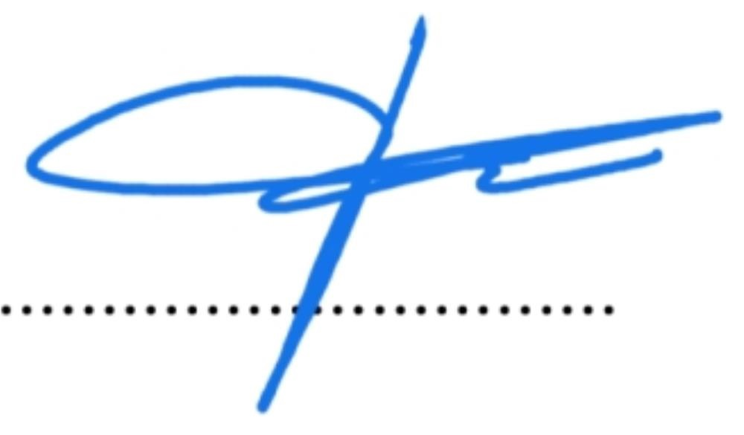
Ďakujem Vám za Vašu odpoveď, potvrdenie a objasnenie.

In Landshut 4. Dezember 2024 Peter Ferenc ...............................

